作者简介：

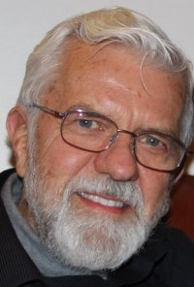
理查德·史瓦森（Richard A. Swanson），明尼苏达大学组织领导力、政策和发展退休荣誉教授。原为泰勒德克萨斯大学商业技术学院人力资源发展杰出教授、“山姆·林德赛教授”。著有十四本书。



托马斯·车马科（Thomas J. Chermack），科罗拉多州立大学组织绩效与变革副教授、方案设计所主任。著有《组织方案设计》。他在方案设计的理论和实践方面，有着广泛的顾问经验。

